Лабораторная работа № 5

Дискреционное разграничение прав в Linux. Исследование влияния дополнительных атрибутов

Соболевский Денис Андреевич

Содержание

# Цель работы

Изучение механизмов изменения идентификаторов, применения SetUID- и Sticky-битов. Получение практических навыков работы в консоли с дополнительными атрибутами. Рассмотрение работы механизма смены идентификатора процессов пользователей, а также влияние бита Sticky на запись и удаление файлов.

# Задание

1. Исследовать влияние дополнительных атрибутов.
2. Исследовать Sticky-бит.

# Теоретическое введение

* Операционная система — это комплекс программ, предназначенных для управления ресурсами компьютера и организации взаимодействия с пользователем.
* Права доступа определяют, какие действия конкретный пользователь может или не может совершать с определенным файлами и каталогами. С помощью разрешений можно создать надежную среду — такую, в которой никто не может поменять содержимое ваших документов или повредить системные файлы.

# Выполнение лабораторной работы

1. От имени пользователя guest создадим программу simpleid.c, скомпилируем ее и убедимся, что файл программы создан.

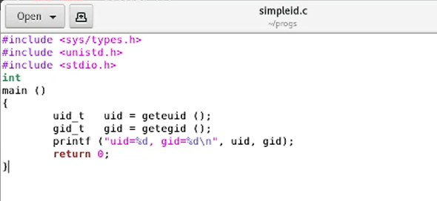.

1. Выполним команды ./simpleid и id и убедимся, что полученные данные совпадают.

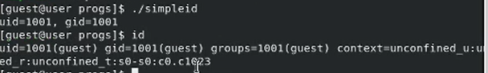

Выполнение команд ./simpleid и id

1. Усложним программу, добавив вывод действительных индентификаторов.

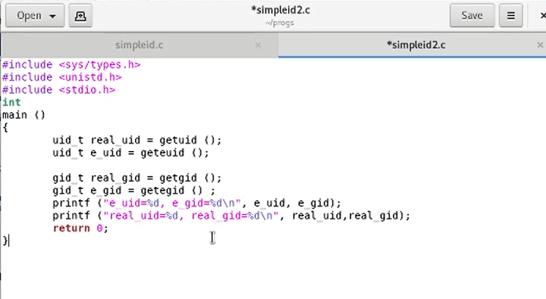

Создание и программы simpleid2

1. От имени суперпользователя выполним команды.

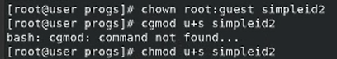

Установка новых атрибутов и смена владельца файла simpleid2

1. Выполним команды ./simpleid2 и id и убедимся, что полученные данные совпадают.

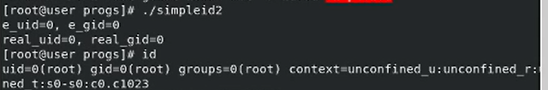

Использование команд ./simpleid2 и id

1. Выполним проверку правильности установки новых атрибутов.

Выполнение команды ls -l simpleid2

Выполнение команды ls -l simpleid2

1. Создадим и скомпилируем программу readfile.c.

Создание программы readfile.c

Создание программы readfile.c

1. Сменим владельца у файла readfile.c и изменим права так, чтобы только суперпользователь (root) мог прочитать его, a guest не мог.

Изменение владельца и прав файла readfile.c

Изменение владельца и прав файла readfile.c

1. Проверим, что пользователь guest не может прочитать файл readfile.c.

Проверка, что пользователь guest не может прочитать файл readfile.c

Проверка, что пользователь guest не может прочитать файл readfile.c

1. Сменим владельца и установим SetUID-бит.

Смена прав файла

Смена прав файла

1. Проверим, может ли программа readfile прочитать файл readfile.c.

Чтение файла readfile.c

Чтение файла readfile.c

1. Проверим, может ли программа readfile прочитать файл /etc/shadow.

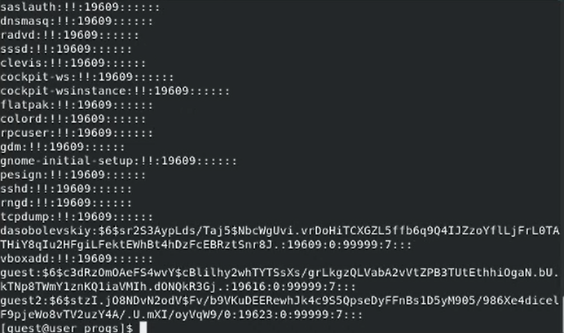

Чтение файла /etc/shadow

1. Выясним, установлен ли атрибут Sticky на директории /tmp.

Выполнение команды ls -l / | grep tmp

Выполнение команды ls -l / | grep tmp

1. От имени пользователя guest создадим файл file01.txt в директории /tmp.

Создание файла file01.txt

Создание файла file01.txt

1. От пользователя guest2 попробуем прочитать файл file01.txt.

Чтение файла file01.txt

Чтение файла file01.txt

1. От пользователя guest2 попробуем дозаписать файл file01.txt.

Дозапись в файл /tmp/file01.txt

Дозапись в файл /tmp/file01.txt

1. От пользователя guest2 попробуем записать в файл file01.txt слово test3, стерев при этом всю имеющуюся в файле информацию.

Перезапись в файле /tmp/file01.txt

Перезапись в файле /tmp/file01.txt

1. От пользователя guest2 попробуем удалить файл file01.txt.

Удаление файла /tmp/file01.txt

Удаление файла /tmp/file01.txt

1. От имени суперпользователя снимем атрибут t с директории /tmp..

Удаление атрибута t

Удаление атрибута t

1. Повторим предыдущие шаги. Теперь файл удален успешно.

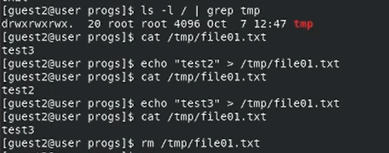

Повторение предыдущих шагов

1. Повысим свои права до суперпользователя и вернем атрибут t на директорию /tmp.

Повышение прав и возвращение атрибута

Повышение прав и возвращение атрибута

# Выводы

В рамках данной лабораторной работы были изучены механизмы изменения идентификаторов, применения SetUID- и Sticky-битов. Получены практические навыков работы в консоли с дополнительными атрибутами. Рассмотрены принципы работы механизма смены идентификатора процессов пользователей, а также влияние бита Sticky на запись и удаление файлов.

# Список литературы

[1] https://codeby.school/blog/informacionnaya-bezopasnost/razgranichenie-dostupa-v-linux-znakomstvo-s-astra-linux

[2] https://www.researchgate.net/profile/Dmitry-Kulyabov/publication/339290917_Informacionnaa_bezopasnost_komputernyh_setej_laboratornye_raboty/links/5e482028299bf1cdb92e26d4/Informacionnaa-bezopasnost-komputernyh-setej-laboratornye-raboty.pdf